十二五”期间，我国石油天然气产业取得了显著的发展成就，原油产量保持平稳，天然气产量增速较快，非常规油气勘探开发取得新进展，油气消费保持增长，油气加工能力增强，油气管网建设和石油储备快速发展。但与此同时，我国油气产业也面临着油气勘探难度加大、成品油供需矛盾加剧、油气对外依存度提高、成品油中柴汽比矛盾突出、页岩气开发面临技术和成本双重挑战这五大矛盾和问题。以下是小编整理的2017年中国油气行业发展现状和趋势分析。
中国油气资源储量丰富
我国非常规油气资源储量丰富。中国页岩气的技术可采储量为31.6万亿立方米，居全球第一位，是全球最有潜力的页岩气生产国；页岩油的技术可采资源量为43.7亿吨，占全球总量的9%。此外，我国埋深2000米的煤层气资源量约为35万亿立方米；油砂资源量约1000亿吨，可采资源量可达100亿吨。
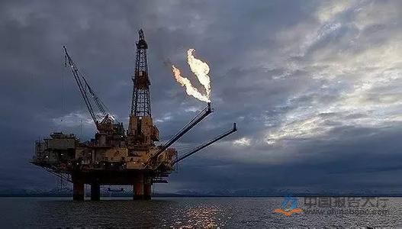
中国油气行业面临着五大挑战
“十三五”期间，随着工业化、信息化、城镇化和农业现代化的深入推进，汽车保有量快速增长、居民用燃气发电用气增加等因素将进一步增加油气需求量，油气在我国能源结构中的占比将进一步提高。李寿生指出，在此发展态势下，我国油气产业存在着一系列矛盾和问题。
1、油气勘探难度不断加大。随着我国油气勘探生产的不断推进，隐蔽和复杂的油气藏成为主要勘探对象，地质条件复杂地区是勘探的重点目标区，剩余常规油气资源品质较差，低渗透、特低渗透、深埋藏和稠油等低品质资源比重逐年增加。“十二五”期间探明油气储量中低渗、超低渗储量占比油气储量分别为70%和90%，规模有效动用难度日益加大，油气勘探整体进入低品类资源勘探开发阶段。
2、国内成品油供需矛盾进一步加剧。2015年我国炼油能力达7亿多吨，“十三五”期间我国炼油能力仍将增加。考虑到部分项目停建等因素，2020年全国炼油能力仍将超8亿吨。预计“十三五”期间成品油需求年增长速度为3.1%，较”十二五”期间下降2.3%，2020年国内成品油需求量将达到3.5亿吨，供需矛盾加剧。
3、油气对外依存度进一步提高。预计今年我国进口原油3.75亿吨，同比增长14.3%，对外依存度将达到65%，进口天然气705.2亿立方米，同比增长21.2%，对外依存度达到33.2%。
4、成品油中柴汽比矛盾突出，成品油消费增速继续分化，汽高柴低的特点明显。今年1-9月，我国汽油表观消费量为8896.1万吨，同比增长7.6%，柴汽比由2015年的1.49下降至今年的1.36。“十三五”期间，我国柴油消费将继续延续下降的趋势，汽油和航空煤油消费保持增长，柴汽比进一步下降，结构性矛盾日益突出。
5、页岩气开发面临技术和成本双重挑战。页岩气重点建厂地区有一半以上的地质深度超过3500米，深层开发技术尚未成熟。同时，页岩气单井建厂投资较高、产量低，产量的递减速度较快。目前传统化石能源的价格深度下跌，预计今年原油的平均价格约为每桶原油45美元，比最高时130多美元的油价降幅较大。
2017年中国油气行业发展趋势：有望中期实现再平衡
11月30日，OPEC8年来首次达成限产协议，或加速原油市场再平衡，长期低油价不可持续。
2016-2021年中国油气产业运行态势及投资战略研究报告分析认为限产协议是长期低油价环境对产油国等财政支出和经济发展造成压力的必然结果。限产协议执行有待观察，但协议达成有可能改变市场情绪并引起边际变化。近年全球油气上游投资低于正常水平，长期低油价不可持续，油气市场有望在2017年中期实现再平衡。目前，国内原油产量下降，进口依赖度持续攀升，这一局面不可持续，未来国内油气资本开支有望上升。
+1
一、 行业市场现状
中国经济正处于快速发展阶段，预计这种趋势仍将延续，经济发展必将推动能源需求增长。根据《BP世界能源统计年鉴2015》，2014年中国是世界上最大的能源消费国，占全球消费量的23%和全球净增长的61%。中国的能源结构持续改进，煤炭占比创历史新低。中国石油净进口增长8.4%至700万桶/日，创历史最高水平，中国超过美国成为世界最大的石油进口国。
1995-2013年中国原油产量和表观消费量变化趋势
单位：万吨
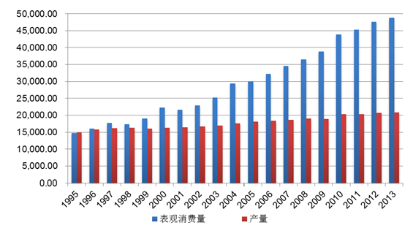
2010-2014年我国原有产量及石油消费量（单位：亿吨）
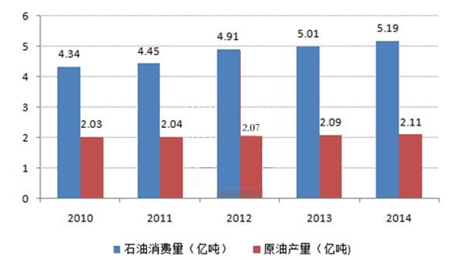
2005年-2013年我国原油出口、进口及对外依存度情况
单位：万吨
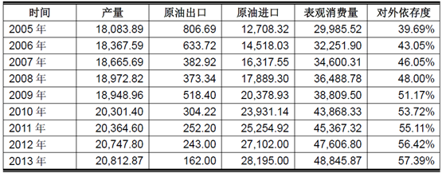
油气对外依存度提高给国家能源安全带来了不利影响，决定了我国必须加大勘探开发力度以提高油气资源的自给率。同时国内油气开采已逐步进入难动用油藏阶段，对技术要求更高，单位产量的资本支出也将随之提高。近年来，中石油、中石化石油勘探与生产资本性支出总体呈波动增长态势。2014年，中石油、中石化勘探与生产资本性支出分别达到2,214.79亿元和801.96亿元。
近年中石油石油勘探与生产资本性支出情况 单位：亿元
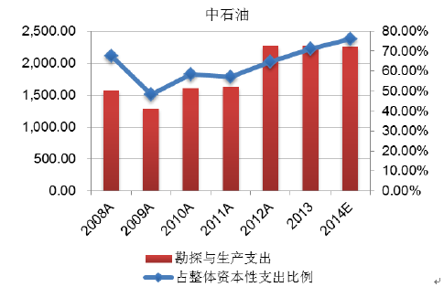
近年中石化石油勘探与生产资本性支出情况 单位：亿元
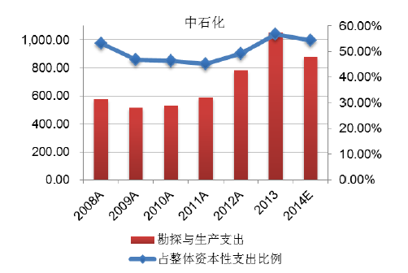
国内油气勘探开发力度的加大带动了油田工程技术服务市场的发展，一般而言，钻井工程技术服务在勘探开发投资中的占比达到50%以上，根据中石油、中石化2013年勘探与生产支出数据推算，其市场规模在1,650亿元以上。
油气勘探开发投资结构
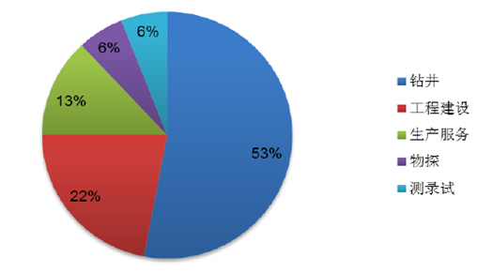
衡量钻井工程技术服务行业市场规模的指标还包括钻井数量、钻井进尺。由于中石油集团、中石化集团占据国内钻井工程的大部分市场份额，从其历年钻井数量、进尺也可以反映出国内钻井工程技术服务的市场情况。中石油集团、中石化集团2014年国内钻井的数量分别为10,970口和4,618口，总进尺分别为2,198万米和1,085万米，比2013年均有下降。
中石油集团2010-2014年钻井工作量统计
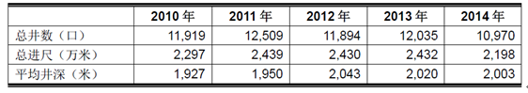
中石化集团2010-2014年钻井工作量统计
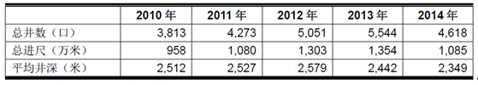
二、市场需求情况
受益于中国经济快速发展所带来的能源消费需求增长，国家对非常规油气能源开发的鼓励，以及三大石油集团走出国门布局海外的能源发展战略等多重因素的影响，油田工程技术服务市场处于快速发展时期。
根据中国近年来能源实际消费情况，《中国2050年低碳情景和低碳发展之路》预测在基准情景下，我国中长期一次能源需求将快速增加。到2050年，我国一次能源需求量将增加到66.57亿吨标准煤。其中，煤炭占44%，石油占28%，天然气占10 %，核电占9%，水力发电占6%，风电、生物质能发电等新能源和可再生能源占3.4%。这意味着，至21世纪中叶前，我国一次能源消费仍以化石能源为主。
基准情景下我国一次能源需求量
单位：百万吨标准煤
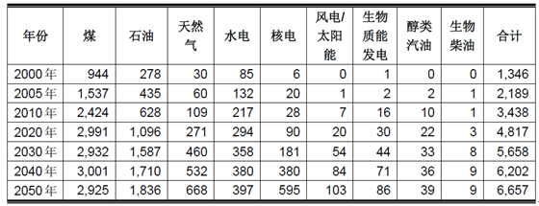
注：2010年我国一次能源实际消费量已达32.50亿标准煤。
能源消费需求的快速发展，能源结构短期内难以改变以及过高的对外依存度，都决定了必将提高国内能源供应的自给程度，油气资源勘探开发投资的增长仍将继续。
根据《页岩气发展规划（2011-2015年）》，“十二五”期间基本完成全国页岩气资源潜力调查与评价，初步掌握全国页岩气资源量及其分布，优选30-50个页岩气远景区和50-80个有利目标区。探明页岩气地质储量6,000亿立方米，可采储量2,000亿立方米。2015年页岩气产量65亿立方米。 煤层气、页岩气等非常规油气资源开采将推动水平井、欠平衡、压裂等新技术应用，推动钻井工程技术服务走向高端，也将带来新的市场需求。
三、石油行业发展趋势
1、市场区域化特征逐步淡化，民营油服公司市场空间上升
三大石油集团改制上市，追求规模效益的同时注重专业化管理。从区域性发展状态过渡到开放市场，积极引入民营油服公司和外资油服公司参与市场竞争，建立新型合作油田，进一步弱化了各油田服务公司的区域性特征。 民营油田工程技术服务公司受益于国家鼓励民间资本参与石油工业、市场区域化特征淡化，民营油服企业面临的市场空间扩大。
服务开展技术性增强，高端领域服务成为发展方向
国内大部分主力油田均已进入稳产阶段，加大提高采收率技术的研发和应用愈发重要。此外，低渗透油气资源在我国占有重要战略地位，而其开发具有开采难度大、服务技术要求高等特点。油田工程技术服务公司为了赢得市场，愈发重视服务技术水平的提升。 国内高端专业油田技术服务毛利率较高，外资油服公司凭借技术壁垒存在一定程度的垄断。国内油田服务公司想要获得长远发展，增强盈利能力，必须在油田服务高端核心领域取得技术突破。目前我国在部分高端领域已经取得了一定进展。
国内油田服务公司逐步走向海外市场
近年来，我国三大石油集团同样加快海外布局，通过收购、合作开发等方式参与国际油气资源开发，保障国内能源安全。国内油服公司借助三大石油集团走出国门，已经开始尝试开发海外市场，并逐步凭借自身良好的成本控制能力和服务意识获得海外客户的信任。

